Памятка для клиентов Модуль-Склад (ул. Тосина).
- Для аренды модуля необходимо оформить заявку на бронирование. Для этого напишите нам в WhatsApp по тел. +79523669889.
- После оформления заявки мы пришлем Вам ссылку для оплаты. При первой оплате необходимо оплатить Страховой депозит 50% от месячной арендной платы. Мы вернём его по завершении аренды.
- После оплаты Вы можете пользоваться модулем.
- При аренде модуль-склада возьмите с собой навесной замок.
Обращаем ваше внимание, мы не выдаем навесные замки и не продаем их. Это сделано для сохранности ваших вещей. Диаметр проушины 10 мм.
- Для прохода или проезда на территорию существует 2 (два) маршрута:

Маршрут № 1 (голубые стрелки), пн - пт с 9:00 до 18:00
С Лиговского проспекта по ул. Тосина до упора. Территория Компании ПЭК (Автостоянка).

ВАЖНО! Проезд и проход работает только по рабочим дням ПН – ПТ, с 9:00 до 18:00.
В выходные, праздничные дни или с 18:00 до 9:00 пользуйтесь проездом Маршрута №2
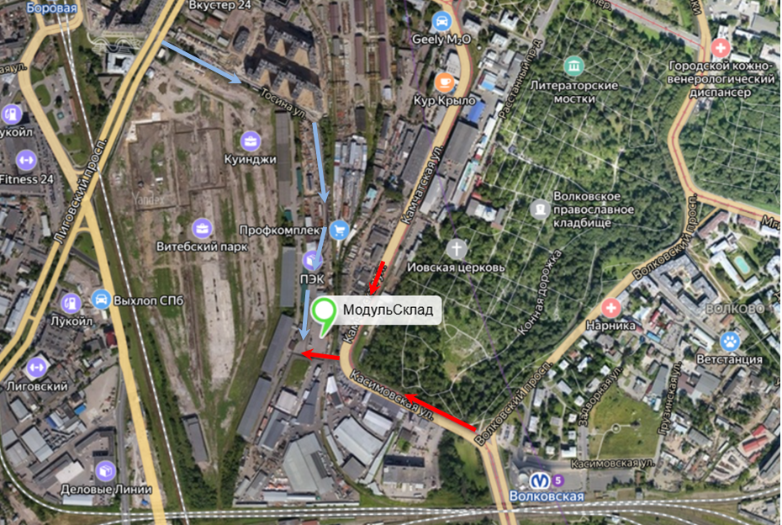
Маршрут № 2 (красные стрелки), выходные, праздничные дни, а так – же пн-вс с 0:00 до 24:00 через КПП
С ул. Камчатской/Касимовской. Территория Компании ПЭК (Автостоянка).
Остановитесь перед воротами, подойдите к охране, сообщите что направляетесь в Модуль-Склад. Вас пропустят на территорию.
Ссылка на Яндекс Карты: https://yandex.ru/maps/МодульСклад Тосина

6. Если вам необходим экземпляр Договора на бумажном носителе, сообщите нам об этом, мы подготовим бумажный вариант и доставим в удобное для Вас место и время. С текстом договора можно ознакомится на сайте modulsklad.ru в разделе «Договор» или по ссылке Договор МодульСклад.docx
7. Об освобождении модуль-склада сообщите нам за 15 дней (не менее), пришлите видео пустого помещения. Мы проверим сохранность и подготовим для Вас возврат страхового платежа. В случае несоблюдения срока оповещения страховой депозит не возвращается.

По всем возникающим вопросам Вы можете связаться с нами по тел. +7 (952) 366-98-89.

